<https://www.lannuairedigital.fr/lecafedesexperts/les-7-peches-capitaux-ou-erreurs-de-la-transformation-digitale-quelles-solutions-pour-reussir/>



**TRANSITION NUMERIQUE DES FEDERATIONS**

**Méthodologie de conduite du changement**

À l'ère du travail hybride, les mots et les chiffres ne suffisent plus à communiquer. Cet ouvrage répond à un besoin croissant d'utiliser des outils visuels (mind maps, schémas et dessins, Post-it®...) pour manager, produire, négocier, communiquer... Partager des contenus visuels permet de faire le tri dans votre réflexion, clarifier vos idées, booster votre créativité, et ainsi gagner du temps et trouver les meilleures solutions.

Découvrez comment tirer le meilleur parti du papier et du numérique, en présentiel ou distanciel, à l'aide d'outils multimédia multifonctions : renforcer la participation, l'engagement, la motivation des équipes ; créer des outils de partage puissants pour des réunions efficientes ; réduire le fossé qui peut se creuser entre les personnes sur site ou en télétravail...

Cet ouvrage vous aidera à choisir les bons outils, au bon moment, pour développer au mieux vos stratégies.

**1ère partie.**

**Construire la problématique**

**du changement numérique** **•**

Durant la décennie 2010, le mouvement sportif français a établi entre lui et le numérique une distance certaine. Aucune fédération n’engagea sur la période une stratégie digitale pensée et construite en tant que telle. C’est-à-dire intégrant les trois étapes de la construction numérique réussie d’une organisation sportive.

1. Choix de la technologie « capsule »[1].
2. Conception « systémique » de la stratégie.
3. Déploiement territorial « formalisé » des usages et des compétences.

Dans de nombreux cas, les fédérations se contentèrent d’élaborer des stratégies de nature « bureautique ». Très rares furent les cas de conception de véritables programmes de transition « numérique ». La différence était pourtant bien identifiée et bien établie dès 2015.

* Un projet fédéral « bureautique » consiste à intégrer des protocoles dématérialisés simples. Ils reposent sur des technologies hétérogènes. Elles sont intégrées au management de manière séquentielle non programmées. Elles ne sont donc pas incluses dans un calendrier collectif de changement organisationnel. Les usages sont identifiés ‘au fil de l’eau’ sans vision globale ni prévision. Ils visent pour l’essentiel à améliorer la communication interne et externe de la fédération en exploitant des techniques ou technologies classiques : Microsoft Office, site internet vitrine, logiciel ERP voir dans certains cas CRM.
* Un projet fédéral « numérique » repose sur des *process* complexes nécessitant une acculturation managériale[2]. C’est un changement de grande ampleur du fonctionnement, du management, du contrôle et au final de la conception même de l’organisation générale de la fédération. Il aura un fort impact sur son pilotage national mais aussi régional, départemental et local (clubs). En termes de mobilisation des ressources humaines, l’investissement nécessitera des efforts très important notamment en termes de formation conduisant à des usages maîtrisés du numérique à tous les échelons territoriaux. La conduite du changement sera élaborée collectivement de manière globale très en amont de sa mise en œuvre. Un accompagnement extérieur sera indispensable.

D’une manière plus synthétique, nous dirons que dans le premier cas la démarche est peu théorisée, peu structurée et développée strictement en interne. Dans le second, par contre, elle est intégralement conceptualisée et nécessite des partenariats externes, notamment avec les villes qui sont elles-mêmes engagées dans des stratégies de type *smart city [3].*

**Pourquoi des freins**

**à la transition numérique ? •**

1. **Les balises d’interprétation**
2. **•**

Les fédérations sont très hétérogènes dans leur fonctionnement, leur management et leur marketing. Leurs stratégies de développement s’étendent en outre selon un spectre d’objectifs et de moyens extrêmement large et complexe. Leurs missions, leur culture ainsi que leurs positions respectives dans le paysage sportif les distinguent profondément les unes des autres. Ces facteurs auraient pu jouer un rôle de différenciation dans leur prise en compte du numérique au cours de la décennie 2010. Les plus importantes, les plus innovantes, les plus riches ou encore les plus dynamiques auraient pu prendre le leadership d’une sorte de class-action prônant une transition numérique « systémique[4] » du mouvement sportif français. Cette manifestation collective d’intérêt pour le digital aurait pu être coordonnée par le CNOSF dès lors que les technologies afférentes apparaissaient comme un élément central de la transformation du sport.

Or, il n’en fut rien.

Plus exactement, les fédérations les plus en pointe exploitèrent des stratégies bureautiques, parfois sophistiquées, rapidement relayées par une volonté de transformation numérique en mode « paramétrique[5] ». Ce trait commun se vérifie encore aujourd’hui. Par contre, en 2020 l’expansion exponentielle du tout-numérique dans l’environnement social et économique du sport tricolore accélère la prise de conscience d’une forme d’urgence stratégique à réagir. Certaines fédérations sont en effet plus que d’autres confrontées à un nouveau phénomène concurrentiel : l’ubérisation des services qu’elles proposent.

La montée en puissance d’un champ de concurrence que personne n’a vu venir perturbe profondément certaines organisations fédérales. Elles fonctionnaient en effet jusqu’à présent dans une configuration institutionnelle monopolistique. Ce n’est plus le cas. Dès lors, l’identification de l’omniprésence du numérique dans la pratique de leurs propres licenciés, notamment des *Millennials* des Générations Y & Z, accentue un processus général de prise de conscience de son caractère désormais incontournable. Le sentiment qui prévaut alors au sein des fédérations les plus en pointe est qu’il n’y plus de temps à perdre. Il leur faut sans attendre s’engager dans une procédure - un peu trop précipitée ! - de transformation numérique. Reste qu’un problème émerge immédiatement : ces éléments ne favorisent pas une démarche sereine. La prise de conscience de l’urgence du changement conduit à précipiter le choix de nouvelles règles de fonctionnement de type « paramétriques ». La raison ? Elles sont très simples à mettre en œuvre. Ce qui correspond à une forme de rassurance pour certains dirigeants qui ont l’impression de « tenter quelque chose ». La combinaison du sentiment d’urgence et du caractère non négociable de transformations organisationnelles souvent mises en œuvre sans concertation - remettant en cause les savoir-faire professionnels des salariés fédéraux - intensifie la résistance au changement. Les dysfonctionnements s’amplifiant et devenant incontrôlables, les échecs se multiplient.

1. **« L’ESNI » : nouveau scénario privilégié** **•**

L’absence de vision globale des réponses technologiques existantes, due pour l’essentiel au manque de données internationales disponibles en France, obère souvent la qualité des stratégies numériques développées par les fédérations. Cela infère deux choses : la nécessité de faire appel à un accompagnement extérieur capable d’établir un diagnostic systémique doté d’une solide base de données internationale, d’une part, l’intérêt évident de mutualiser les données entre les différents opérateurs concernés (fédérations, villes, services de l’Etat) pour partager les bonnes pratiques, d’autres part[6].

Pour autant, l’erreur serait de considérer que l’identification puis le choix d’une technologie-capsule adaptée aux besoins fédéraux répondrait à la totalité du problème à traiter. Beaucoup le pensent mais c’est inexact. Cette erreur d’appréciation conduit à de nombreuses impasses. Au risque de créer de l’ambiguïté supplémentaire, nous dirons que cette dimension technologique se rapportant à la question ne représente qu’une faible partie de la difficulté. Celle-ci peut être formalisée de la manière suivante.

On constate que la principale difficulté sera l’usage réel à tous les niveaux géographiques[7] du protocole numérique. Pour obtenir un résultat optimum en termes d’utilisation de la technologie, plusieurs étapes séquencées selon un calendrier précis seront agencées. Cela nécessitera un programme de formation des utilisateurs notamment des dirigeants bénévoles, des salariés, des entraîneurs et des éducateurs. Ce qui prendra du temps. Une autre phase consistera à déployer la technologie-capsule sur l’ensemble du territoire national puis de l’implémenter dans les modalités de fonctionnement et de pilotage des clubs locaux. Il faudra donc bâtir d’un dispositif pyramidal organisé en missions complémentaires, coordonnées au niveau national, d’implantation géographique. Cette phase reposera sur des ‘Agents de transition numériques territoriaux’ bénévoles ou salariés nommés par la fédération. Enfin, une procédure de conviction aura pour objet de convaincre tous les acteurs concernés du bien-fondé de la démarche d’acculturation. Elle devra être développée très en amont par le (la) Président.e de la fédération. Nous développerons ces différents éléments essentiels plus loin. Contentons-nous à ce stade d’identifier deux choses.

1. La réalisation d’un tel programme se mesure en années. En général, deux années sont nécessaires pour mener à bien dans des conditions sereines un projet numérique fédéral de nature systémique.
2. Si la dimension technologique (identification et choix de la plateforme d’intermédiation) est évidemment très importante, elle ne correspond en réalité qu’à 10% du déroulement complet du protocole et donc des solutions qu’il faudra être capable de mettre en œuvre.

Lorsque l’on s’intéresse à la relation du sport et du numérique au plan des nouvelles pratiques sportives proprement dites, on constate dans la majorité des cas un gap significatif entre les usages des pratiquants et les services proposés par les fédérations. Dans quelques cas toutefois, notamment ceux des fédérations développant des activités de pleine nature, l’exploitation généralisée des objets connectés (IoT) par les licenciés a accéléré la prise de conscience que la bascule vers le numérique était indispensable. De ce point de vue, la Fédération française de vélos sera sans doute la première à effectuer cette transition[8] en respectant les étapes de la procédure développée dans ce Livre Blanc.

A ce stade, deux données capitales sont à considérer. Elles auront un rôle essentiel dans la réussite du protocole. La première porte sur la prise de conscience que le décalage entre les usages digitaux qui se généralisent et les offres fédérales de services « exclusivement physiques » accentue le risque d’ubérisation. L’organisation d’un processus d’information puis de conviction sur ce thème (séminaires, stages, symposium) touchant *tous* les dirigeants décisionnaires sera *toujours* nécessaire. La seconde est le discernement que ce gap numérique résultant de l’absence de bascule dans le digital privera la fédération d’un accès aux nouvelles pratiques sportives. Bien pilotés et exploités à bon escient, ces deux phénomènes constitueront des éléments facilitateurs. Il faudra savoir en jouer car cela évitera les multiples apologies du numérique souvent peu efficaces et qui génèrent fréquemment des tensions internes.

Compte tenu de tous les éléments qui précèdent, nous avons conçu un dispositif normalisé de transition numérique strictement dédié aux fédérations sportives. Issu d’une démarche de Recherche & Développement qui a duré de quatre ans[9], il est aujourd’hui opérationnel. Cela signifie qu’il est généralisable et modulable en fonction des spécificités des fédérations potentiellement concernées. Le but est de convertir en mode digital systémique leurs structures « physiques » de management et de pilotage pour les transformer l’ensemble de la fédération en écosystème dématérialisé. Nous l’avons baptisé : Ecosystème Sportif Numérique Intégral[10] (ESNI).

La figure suivante modélise intégralement un ESNI fédéral.

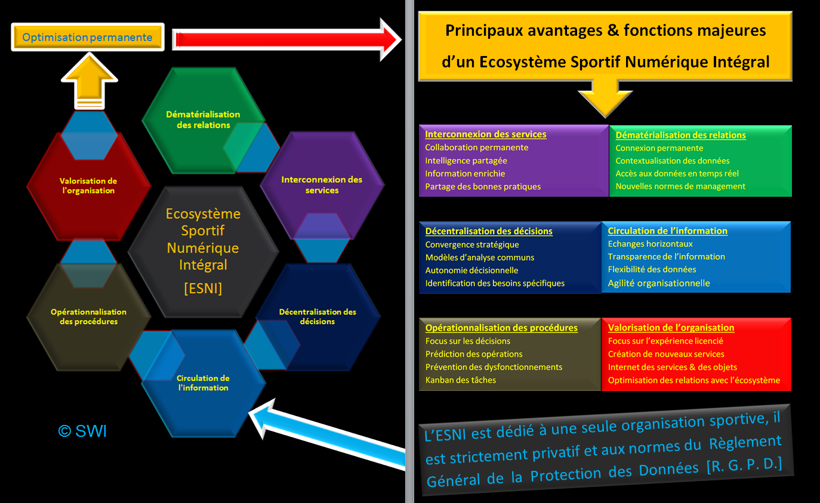

Avant de le présenter en détail pour identifier sa richesse, il est impératif de comprendre dans quel contexte il devra être exploité pour être optimisé. Deux logiques susceptibles d’être complémentaires[11] sont en effet identifiables.

Tout d’abord, dans un premier temps, les fédérations seront en mesure de l’exploiter en toute autonomie. Cela signifie que le principe d’une exploitation indépendante, intégrant toutes les spécificités d’une structure fédérale pour la transformer en organisation numérique autonome, sera évidemment possible. Nous considérons d’ailleurs que cette utilisation d’un ESNI de manière indépendante correspondra pour beaucoup de fédérations à une première étape indispensable à son acculturation[12] numérique.

Dans un second temps, il sera optimisé à la faveur d’une co-exploitation avec les collectivités locales. Cette procédure sera progressivement initialisée et formatée au rythme de l’évolution de la gouvernance du sport. L’hypothèse est que la complexité progressive de l’écosystème sportif français due à la somme des innovations technologique, sociales, techniques et sociétales nécessitera une telle collaboration. Nous en avons livré les prémices dans notre précédent Livre Blanc intitulé « Sport smart city ». L’écosystème dont nous parlons ici repose sur un processus de construction de réponses à la fois techniques et technologiques qui pourra être facilement mutualisé entre les deux principaux acteurs du sport tricolore : les fédérations et les villes, plus exactement les *smart cities* orientées sport[13]. Le diagnostic commun s’établira alors à partir de trois constats :

1. la demande sociale de sport a changé ;
2. les objets connectés (Iot) sont omniprésents dans les usages et nécessitent des services exploitant des technologies de plus en plus sophistiqués[14] ;
3. la réponse, nécessairement numérique, repose obligatoirement sur une technologie de type capsule[15].

En termes de capacités opérationnelles, le traitement de ce diagnostic sera optimisé en mutualisant les ressources humaines, matérielles et financières des fédérations avec différents acteurs du sport, notamment les villes. Une collaboration nécessairement normalisée et coordonnée au plus haut niveau national[16] devra toutefois être établit entre le Mouvement sportif et ces derniers. Au regard de sa complexité, la mise en œuvre optimum d’un ESNI sera à ce prix.

On comprend, dans ces conditions, qu’une telle conception de la transition numérique d’une fédération ne peut se concevoir que dans une perspective *systémique*. Nous sommes ici très éloignés de la simple dématérialisation d’une ou deux fonctions organisationnelles pour concevoir un simple dispositif numérique fonctionnant en mode paramétrique. C’est un système incluant différentes structures sportives[17] dans une seule organisation sur la base d’un diagnostic partagé qu’il s’agit d’échafauder. Les bases de construction seront les suivantes.

**2ème partie.**

**Concevoir les réponses**

**au changement numérique** **•**

**3ème partie Construire la réponse au changement numérique.**

La première partie du livre nous a permis d’établir quatre formes d’adaptation au changement digital.

1. La phase informatique.
2. La phase Internet.
3. La phase paramétrique.
4. La phase systémique.

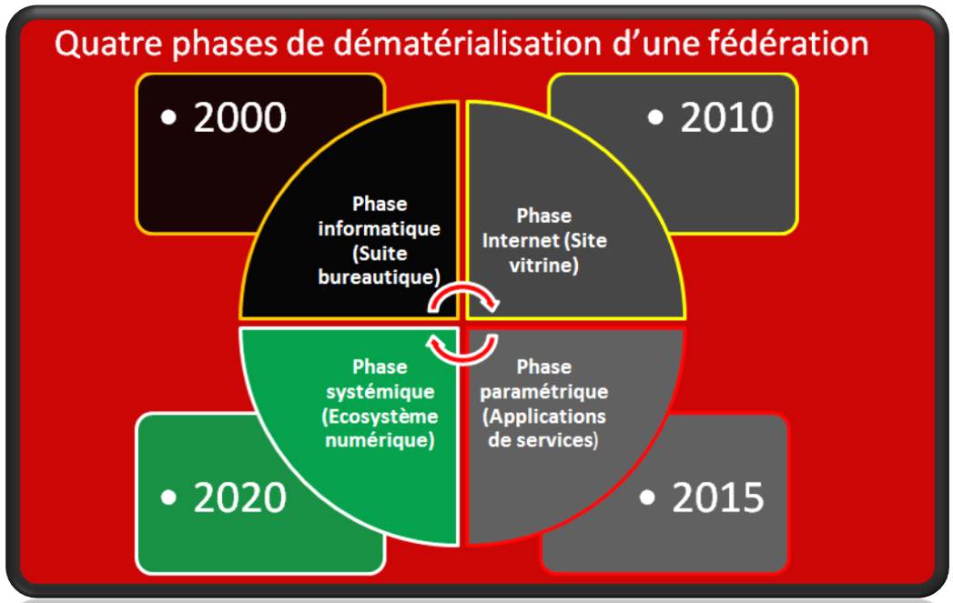

Nous laisserons de côté la phase informatique qui relève d’une autre analyse pour nous concentrer sur les trois séquences qui scandent la période 2010-2020. Premier constat : au cours de cette unique décennie, trois phases sont repérables. Ce qui nous indique immédiatement la rapidité technique des mises en œuvre et donc l’obsolescence accélérée des technologies digitales et des services qui leur sont afférents. Second constat en forme d’hypothèse : la décennie 2020-2030 verra à son tour se succéder ce type d’évolutions.

Nous pouvons identifier cinq conséquences.

1. Tous les retards d’engagement d’une fédération dans la transition numérique auront pour effet de la faire décrocher de l’éphéméride des innovations.
2. Tous les retards d’engagement d’une fédération dans la transition numérique lui feront courir le risque de s’engager à contretemps dans le calendrier des changements.
3. Tous les retards d’adaptation d’une fédération à la transformation de son écosystème digital lui feront perdre le rythme des ajustements techniques oblogatoires.
4. Tous les retards d’adaptation d’une fédération à la transformation de son écosystème digital affecteront l’image de ‘fédération innovante’ qu’en auront les observateurs et acteurs tant extérieurs (prospects) qu’intérieurs (licenciés).
5. La somme de tous ces retards fera courir un réel danger de disparition de la fédération du paysage sportif pour cause d’ubérisation.

**Le cas du site**

**vitrine-catalogue •**

l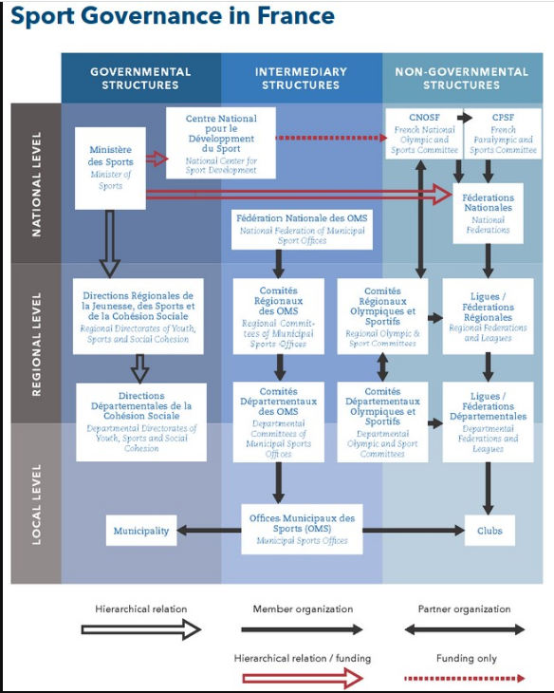

1. Nous avons développé le concept de technologie « capsule » dans un précédent Livre Blanc intitulé « SPORT SMART CITY », SWi.Conférences, février 2020, à partir de la page 18.
2. L’acculturation managériale d’une organisation est un changement radical de ses modalités de pilotage, de fonctionnement et de contrôle. En règle générale, il s’agit d’une procédure volontaire résultant d’un processus interne de prise de décisions. Elle intervient lorsque l’environnement de l’organisation se transforme en profondeur. Il s’agit alors de l’armer pour lui permettre de s’adapter dans de bonnes conditions. Le but est qu’elle maintienne son niveau d’intervention et son rôle dans le nouvel écosystème en gestation
3. Voir notre Livre Blanc intitulé « SPORT SMART CITY » publié au mois de février 2020.
4. SPORT SMART CITY, idem ibid.
5. Ibid.
6. Concernant ce dernier point, nous avons créé en 2018 une plateforme d’échanges de bonnes pratiques entre les acteurs du sport baptisée ‘S.T.A.D.E.S’. (Il s’agit de l’acronyme de « Système Territorial d’Analyse Digitale Expérimentale du Sport »).
7. Fédération, Ligues régionales, Comité départementaux et Clubs locaux.
8. La FFVélo est la première fédération de randonnée à vélo et de cyclotourisme. Elle a engagé une stratégie de transition numérique *systémique* au mois de mai 2018. Ce travail s’achèvera en 2021.
9. En 2016, nous partions de zéro. Nous avons donc été obligés de construire pas à pas toutes les étapes du dispositif : identification de la technologie-capsule permettant de construire une plateforme d’intermédiation totalement sécurisée ; construction des prototypes *ad hoc*; expérimentations et tests multiples en mode bêta ; validation d’un prototype; conception d’une marque blanche ; construction d’un mode de déploiement territorial ; élaboration d’un programme de formation.
10. En Anglais*, Global Digital Sport Ecosystem* (GDSE).
11. Nous souhaitons - et nous dirons pourquoi plus loin - que le Mouvement sportif aille dans le sens de leur complémentarité.
12. RAPPEL. L’acculturation managériale d’une organisation est un changement radical de ses modalités de pilotage, de fonctionnement et de contrôle. En règle générale, il s’agit d’une procédure volontaire résultant d’un processus interne de prise de décisions. Elle intervient lorsque l’environnement de l’organisation se transforme en profondeur. Il s’agit alors de l’armer pour lui permettre de s’adapter dans les meilleures conditions. Le but est qu’elle maintienne son niveau d’intervention et son rôle dans le nouvel écosystème en gestation.
13. Voir notre Livre Blanc intitulé « Sport smart city » publié en *free access* par SWi.Conférences au mois de février 2020
14. Nous pensons bien entendu à la 5G qui sera opérationnelle en France à partir de 2025.
15. Sport smart city, idem.
16. Nous pensons bien entendu à l’Agence Nationale du Sport.
17. Sport smart city, Idem ibid, page 18.